ВІДДІЛ ОСВІТИ, СІМ’Ї, МОЛОДІ ТА СПОРТУ НОСІВСЬКОЇ МІСЬКОЇ РАДИ

ОБҐРУНТУВАННЯ
технічних та якісних характеристик закупівлі металопластикових вікон, розміру бюджетного призначення, очікуваної вартості предмета закупівлі
(оприлюднюється на виконання постанови КМУ № 710 від 11.10.2016 «Про ефективне використання державних коштів» (зі змінами))
Найменування, місцезнаходження та ідентифікаційний код замовника в Єдиному державному реєстрі юридичних осіб, фізичних осіб — підприємців та громадських формувань, його категорія: Відділ освіти, сім’ї, молоді та спорту Носівської міської ради, 17100, Чернігівська область, м. Носівка, вул. Центральна, 20, 41104003, орган місцевого самоврядування.
Назва предмета закупівлі із зазначенням коду за Єдиним закупівельним словником (у разі поділу на лоти такі відомості повинні зазначатися стосовно кожного лота) та назви відповідних класифікаторів предмета закупівлі й частин предмета закупівлі (лотів) (за наявності): Металопластикові вікна код 44220000-8 Столярні вироби за ДК 021.:2015 Єдиного закупівельного словника
Вид та ідентифікатор процедури закупівлі: відкриті торги за особливостями UA-2024-11-29-006151-a.
  - Розмір бюджетного призначення: 98,315,00 грн., згідно з кошторисними призначеннями.

Очікувана вартість та обґрунтування очікуваної вартості предмета закупівлі: 98 315,00 грн.
Замовником здійснено розрахунок очікуваної вартості товарів методом порівняння ринкових цін відповідно до примірної методики визначення очікуваної вартості предмета закупівлі, яка затверджена наказом Міністерства розвитку економіки, торгівлі та сільського господарства України від 18.02.2020 № 275.
Розрахунок очікуваної вартості предмету закупівлі здійснювався замовником шляхом моніторингу середньоринкових цін на мультимедійне обладнання схоже за технічними характеристиками, актуальних на момент проведення закупівлі. Замовником здійснювався пошук, збір та аналіз загальнодоступної цінової інформації, до якої відноситься інформація про ціни товарів, що міститься на сайтах виробників та / або постачальників відповідної продукції, спеціалізованих торговельних майданчиках, в електронних каталогах, рекламі, прайс-листах.
Обґрунтування технічних, якісних характеристик.
Предмет закупівлі:Металопластикові вікна
(код за ДК 021:2015: 44220000-8 «Столярні вироби»)
1. Вимоги Замовника
1.1. Найменування: металопластикове вікно
1.2. Загальна кількість: 8 шт.
1.3. Місце поставки товару: 17100, м. Носівка, вул. Козацька, 41, Ніжинський район, Чернігівська область. 17100, м. Носівка, вул. Центральна, 20, Ніжинський район, Чернігівська область
1.4. Строк поставки товару: до 25 грудня 2024 року.
2. Технічні характеристики
2.1.1.Найменування: металопластикове вікно
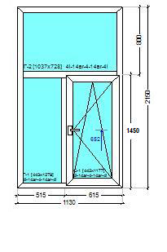
2.1.2. Розмір: висота 2150 мм., ширина 1130 мм. (горизонтальний імпост на висоті 1450 мм ділиться по світовому пройму на дві рівні частини).
2.1.3. Кількість: 2 шт.
2.1.4. Склопакет: двокамерний з енергозберігаючим напиленням на склі, товщина не менше 32 мм., камери заповнені інертним газом (Arg).
2.1.5. ПВХ профіль: з камерами та сталевим оцинкованим каркасом всередині.
2.1.6. Колір профілю: білого кольору.
2.1.7. Коефіцієнт опору теплопередачі вікна: не менше 0,9 м²*К/Вт.
2.1.8.Технічний опис: вікно двостулкове з фрамугою з ПВХ профілю не менше трьох камер та сталевим оцинкованим каркасом всередині товщиною не менше 1,5 мм, двокамерним енергозберігаючим склопакетом, поворотно-відкидним механізмом, створка з права (ручка зліва), фурнітурою, комплектуючими, відливами (шириною 250 мм., довжиною 1700 мм.), підвіконником (шириною 600 мм., довжиною 1700 мм.). Склопакети вікна мають бути однакові на просвіт.

2.2.1. Найменування: металопластикове вікно
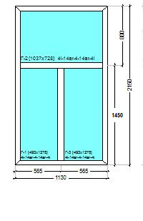
2.2.2. Розмір: висота 2150 мм., ширина 1130 мм. (горизонтальний імпост на висоті 1450 мм ділиться по світовому пройму на дві рівні частини).
2.2.3. Кількість: 2 шт.
2.2.4. Склопакет: двокамерний з енергозберігаючим напиленням на склі, товщина не менше 32 мм., камери заповнені інертним газом (Arg).
2.2.5. ПВХ профіль: з камерами та сталевим оцинкованим каркасом всередині.
2.2.6. Колір профілю: білого кольору.
2.2.7. Коефіцієнт опору теплопередачі вікна: не менше 0,9 м^{2*}К/Вт.
2.2.8.Технічний опис: вікно двостулкове з фрамугою з ПВХ профілю не менше трьох камер та сталевим оцинкованим каркасом всередині товщиною не менше 1,5 мм, двокамерним енергозберігаючим склопакетом, фурнітурою, комплектуючими, відливами (шириною 250 мм., довжиною 1700 мм.), підвіконником (шириною 600 мм., довжиною 1700 мм.). Склопакети вікна мають бути однакові на просвіт.

2.3.1.Найменування: металопластикове вікно
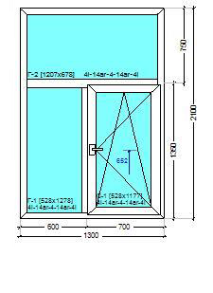
2.3.2. Розмір: висота 2100 мм., ширина 1300 мм. (горизонтальний імпост на висоті 1350 мм ділиться по світовому пройму на дві рівні частини).
2.3.3. Кількість: 1 шт.
2.3.4. Склопакет: двокамерний з енергозберігаючим напиленням на склі, товщина не менше 32 мм., камери заповнені інертним газом (Arg).
2.3.5. ПВХ профіль: з камерами та сталевим оцинкованим каркасом всередині.
2.3.6. Колір профілю: білого кольору.
2.3.7. Коефіцієнт опору теплопередачі вікна: не менше 0,9 м²*К/Вт.
2.3.8.Технічний опис: вікно двостулкове з фрамугою з ПВХ профілю не менше трьох камер та сталевим оцинкованим каркасом всередині товщиною не менше 1,5 мм, двокамерним енергозберігаючим склопакетом, поворотно-відкидним механізмом, створка з права (ручка зліва), фурнітурою, комплектуючими, відливами (шириною 250 мм., довжиною 1700 мм.), підвіконником (шириною 700 мм., довжиною 1700 мм.). Склопакети вікна мають бути однакові на просвіт.

2.4.1. Найменування: металопластикове вікно
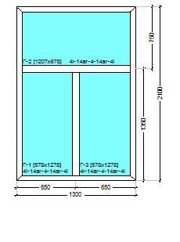
2.4.2. Розмір: висота 2100 мм., ширина 1300 мм. (горизонтальний імпост на висоті 1350 мм ділиться по світовому пройму на дві рівні частини).
2.4.3. Кількість: 1 шт.
2.4.4. Склопакет: двокамерний з енергозберігаючим напиленням на склі, товщина не менше 32 мм., камери заповнені інертним газом (Arg).
2.4.5. ПВХ профіль: з камерами та сталевим оцинкованим каркасом всередині.
2.4.6. Колір профілю: білого кольору.
2.4.7. Коефіцієнт опору теплопередачі вікна: не менше 0,9 м^{2*}К/Вт.
2.4.8.Технічний опис: вікно двостулкове з фрамугою з ПВХ профілю не менше трьох камер та сталевим оцинкованим каркасом всередині товщиною не менше 1,5 мм, двокамерним енергозберігаючим склопакетом, фурнітурою, комплектуючими, відливами (шириною 250 мм., довжиною 1700 мм.), підвіконником (шириною 700 мм., довжиною 1700 мм.). Склопакети вікна мають бути однакові на просвіт.

2.5.1. Найменування: металопластикове вікно
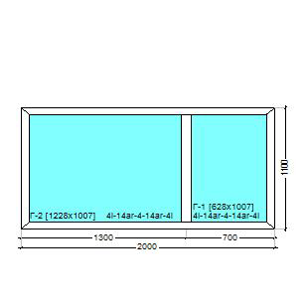
2.5.2. Розмір: висота 1100 мм., ширина 2000 мм. (вертикальний імпост діле вікно на дві частини права 700 мм, ліва 1300 мм).
2.5.3. Кількість: 1 шт.
2.5.4. Склопакет: двокамерний з енергозберігаючим напиленням на склі, товщина не менше 32 мм., камери заповнені інертним газом (Arg).
2.5.5. ПВХ профіль: з камерами та сталевим оцинкованим каркасом всередині.
2.5.6. Колір профілю: білого кольору.
2.5.7. Коефіцієнт опору теплопередачі вікна: не менше 0,9 м^{2*}К/Вт.
2.5.8.Технічний опис: вікно двостулкове з ПВХ профілю не менше трьох камер та сталевим оцинкованим каркасом всередині товщиною не менше 2 мм, двокамерним енергозберігаючим склопакетом, фурнітурою, комплектуючими, відливами (шириною 200 мм., довжиною 2100 мм.), підвіконником (шириною 200 мм., довжиною 2100 мм.). Склопакети вікна мають бути однакові на просвіт.

2.6.1. Найменування: металопластикове вікно
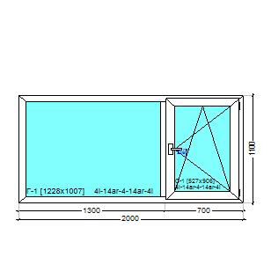
2.6.2. Розмір: висота 1100 мм., ширина 2000 мм. (вертикальний імпост діле вікно на дві частини права 700 мм, ліва 1300 мм).
2.6.3. Кількість: 1 шт.
2.6.4. Склопакет: двокамерний з енергозберігаючим напиленням на склі, товщина не менше 32 мм., камери заповнені інертним газом (Arg).
2.6.5. ПВХ профіль: з камерами та сталевим оцинкованим каркасом всередині.
2.6.6. Колір профілю: білого кольору.
2.6.7. Коефіцієнт опору теплопередачі вікна: не менше 0,9 м^{2*}К/Вт.
2.6.8.Технічний опис: вікно двостулкове з ПВХ профілю не менше трьох камер та сталевим оцинкованим каркасом всередині товщиною не менше 2 мм, двокамерним енергозберігаючим склопакетом, поворотно-відкидним механізмом, створка з права (ручка зліва), фурнітурою, комплектуючими, відливами (шириною 200 мм., довжиною 2100 мм.), підвіконником (шириною 200 мм., довжиною 2100 мм.). Склопакети вікна мають бути однакові на просвіт.

3. Інші вимоги
3.1. Профільна система повинна відповідати діючим ДСТУ, торгових марок Kömmerling, InterLine, Aluplast, Rehau, Salamanderа, Veka або еквівалент не з гіршими показниками якості.
3.2. Фурнітура повинна відповідати діючим ДСТУ: торгових марок Maco, Roto, Winkhaus, Vorneабо еквівалент не з гіршими показниками якості.
3.3. Учасник-переможець до виготовлення конструкцій повинен обов’язково забезпечити виїзд фахівця на об’єкт замовника для уточнення розмірів віконних прорізів.
3.4. Товар (та його окремі складові), який буде постачатися, є новим, не перебував в експлуатації, не перебуває в заставі або під арештом, вільний від претензій третіх осіб, термін та умови його зберігання не порушені.
3.5. Товар має бути укомплектований у відповідності до умов, визначених виробником. Тара та/або упаковка виробника повинна повністю захищати товар від пошкоджень під час транспортування та потім не допустити його псування, пошкодження або знищення.
3.6. Ціна за одиницю товару повинна бути сформована з урахуванням витрат на завантаження, розвантаження, страхування, транспортних витрат до місця поставки, гарантійних зобов’язань та інших витрат.
3.7. Термін гарантійних зобов’язань виробника повинен становити не менше 12 місяців від дати монтажу.
3.8. Забороняється пропонувати товар, фурнітуру та комплектуючі походженням з російської федерації, республіки білорусь та ісламської республіки іран.
3.9. Учасник несе відповідальність за дотримання його персоналом всіх вимог і правил техніки безпеки, охорони праці та пожежної безпеки на об’єкті замовника.
3.10. Учасник під час поставки товару застосовує заходи із захисту довкілля відповідно до чинного законодавства.

